Maciej Mączka, 2012-10-11
Wykorzystanie modelu grawitacyjnego
Model grawitacyjny w ekonomii transportu, w swojej najprostszej formie, prognozuje przepływy transportowe między dwoma punktami na mapie ekonomicznej wykorzystując rozmiar dwu gospodarek i odległości pomiędzy nimi. Te zmienne egzogeniczne (czyli np. PKB, odległość) są wprowadzone do modelu z towarzyszącymi parametrami (beta₀, beta₁, …, beta_{n}) i uporządkowane w formie macierzowego równania nieliniowego (po prawej stronie równania). Lewa strona równania jest reprezentowana przez wektor zmiennych endogenicznych (np. ilość przewiezionych ton aircargo na różnych trasach)
Dla celu projektu Baltic Air Cargo Net, zespół BP3 z CNT opracowuje taki ekonometryczny model grawitacyjny. Potencjał lotniczych przewozów towarowych w regionie morza Bałtyckiego (BSR) zostanie opisany poprzez znalezienie z matematycznej zależności między wektorem tonażu na trasach i odpowiadającą jej macierzą zmiennych wyjaśniających. Zdefiniowano ekonomiczne i geograficzne czynniki ułatwiające i utrudniające przepływ w modelu dla BSR z punktu widzenia umiejscowienia lotniska i jego obszaru ciążenia. Poszukiwanie odpowiednich danych zostało wykonane pod koniec sierpnia i we wrześniu 2012. Poziom szczegółowości danych EUROSTAT i Banku Światowego pozwala na identyfikację rocznego tonażu lotniczego z punktu to punktu pomiędzy węzłami regionu morza Bałtyckiego oraz pomiędzy węzłami BSR i resztą świata.
 | EFHK
7 węzłów kontynentalnych* () and węzeł BSR ()  *zgodnie z definicją Banku Światowego | Obecny poziom szczegółowości modelu BSR (2012-10), węzły: 11 lotnisk () i 4 kraje ( )
Obecny poziom szczegółowości modelu zawiera 18 węzłów:
- 6 kompletnych kontynentów (EAS, LAC, MEA, NAC, SAS, SSF)
- 1 zdekompletowanych kontynent (ECS)
- 3 kompletne kraje (BY, NO, RU)
- 1 niekompletny kraj (Niemcy zgodnie z definicją regionu morza Bałtyckiego)
- 11 lotnisk BSR (Berlin Brandenburg System, Hamburg, Kopenhaga, Gdańsk, Katowice, Warsaw, Stockholm, Helsinki, Tallin, Ryga, Kaunas)
- 1 węzeł BSR (suma pozostałych lotnisk BSR airports)
Dane Banku Światowego dotyczące tonażu lotniczego dają dobry ogląd długookresowy, ale ich poziom agregacji jest zbyt wysoki by spełnić założenia modelu BSR.
Świat | kraje regionu morza Bałtyckiego  (Niemcy jako całość)
BANK ŚWIATOWY: tonaż lotniczy [1000 milionów tono-kilometró], przesyłki ekspresowe oraz dyplomatyczne na każdym etapie podróży (lot samolotu liczony od startu do następnego lądowania)

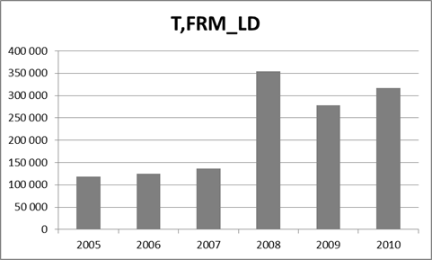  brak duńskich i szwedzkich raportów | 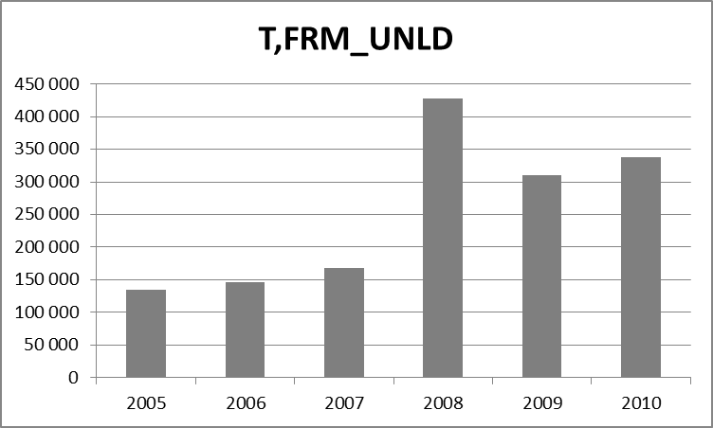  brak duńskich i szwedzkich raportów
Tonaż lotniczy załadowany w BSR, EUROSTAT [avia_gor], odczyt danych: Sierpień 2012 | Tonaż lotniczy rozładowany w BSR, EUROSTAT [avia_gor], odczyt danych: Sierpień 2012
Poziom szczegółowości zestawu danych EUROSTAT (avia_gor) wstępnie oceniono jako zadowalający i wybrano do zastosowania w modelu.

Poziom szczegółowości danych EUROSTAT pozwala na identyfikację rocznej (a nawet miesięcznej) masy tonażu lotniczego na trasach z punktu do punktu w regionie morza Bałtyckiego. Wybrano roczne dane do budowy tabeli wylotów i przylotów. Permutacje relacji z punktu do punktu zostały ograniczona tylko do lotnisk BSR. Pozostałe węzły wzięto pod uwagę jedynie w relacji wobec lotnisk BSR i węzła zbiorczego BSR. (patrz mapy powyżej)

UNLOADED [T,FRM_UNLD]

LOADED
[T,FRM_LD]
KIERUNEK PRZEPŁYWU
LOADED
max (LOADED; UNLOADED)
UNLOADED
Tabela przepływów transportowych z punktu do punktu (dane EUROSTAT)

Wiarygodność danych EUROSTAT wskazuje na potrzebę wykorzystania dwu, zamiast jednego podzestawu danych avia_gor (T,FRM_LD oraz T,FRM_LD) w celu skorygowania różnic w górę. Niebieskie tło w tabeli oznacza komórki z danymi macierzy przepływów lotnisk BSR. W tym miejscu nastąpiła korekta danych. Komórki z innym tłem (fioletowe i pomarańczowe) zostało wypełnione albo przez dane z zestawu cargo załadowane (LOADED), albo cargo rozładowane (UNLOADED). Znane problemy jak np. brak raportów ze Szwecji i Danii za rok 2005, 2006 i 2007, ograniczają możliwość wzbogacenia modelu danymi z tych lat. W 2011 roku opublikowano jedynie część raportów dla wszystkich krajów, a rok 2012 nie jest w ogóle widoczny.
Obszar ciążenia każdego węzeła BSR to skumulowana wartość PKB i liczba ludności kilku (bądź jednego) obszaru statystycznego Unii Europejskiej NUTS-3 (matematyczna metoda wyboru obszaru ciążenia jest w trakcie powstawania w BP3). W przypadku kontynentów i krajów punkty centralne węzłów zostały umiejscowione w obszarach uznanych za najważniejsze źródło popytu na usługi lotniczego przewozu towarowego (zwykle środek drogi po ortodromie między dwoma największymi pod względem cargo lotniskami kontynentu, bądź kraju). Każdy z punktów centralnych wyrażono we współrzędnych geograficznych.
Estymacja modelu (czyli znalezienie parametrów beta) zostanie wykonana przy użyciu metody najmniejszych kwadratów zastosowanej po zlogarytizowaniu obu stron równania w celu uzyskania postaci liniowej ln(y) = b0 + b1 * ln(x1) + b2*ln(x2) + …

Poniższy wykres pokazuje wstępne dopasowanie modelu (linia ciągła) do danych (kółka).
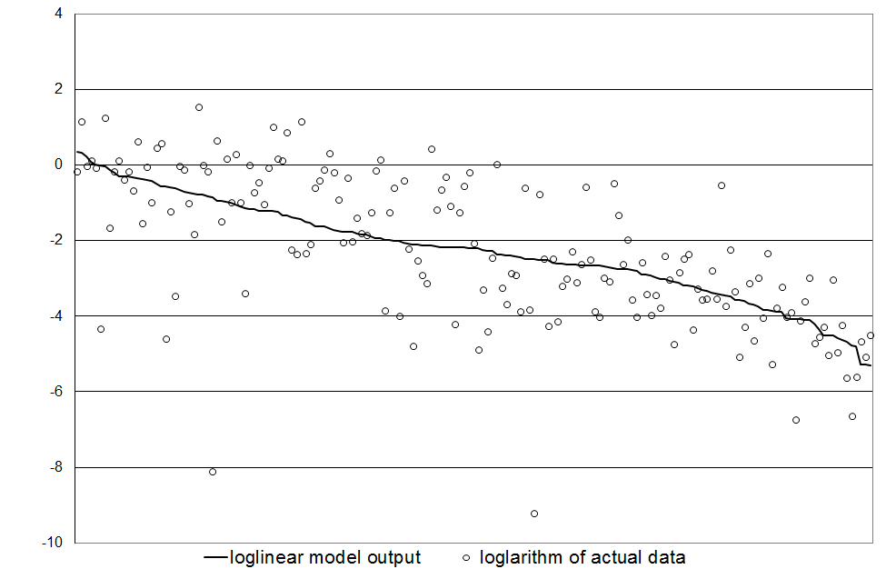
Prognoza zostanie wykonana poprzez ekstrapolację trendów liniowych zmiennych endogenicznych z zestawów danych rocznych. Średniookresowa prognoza (powyżej 3 lat w przód) zostanie przygotowana dla scenariusza optymistycznego i pesymistycznego (+/-odchylenie standardowe zmiennych endogenicznych). Wstępna prognoza ex-post dla lat 2009 i 2010 została wykonana w celu walidacji modelu. Prognoza ex-ante wybiega po za znane dane.
Test metody I wstępne obliczenia całkowitego załadowanego tonażu dla region morza Bałtyckiego

Zaobserwowane problemy:
- Niepożądana wysoka korelacja między zmiennymi egzogenicznymi (poziomu ceł i pkb miejsca docelowego, poziomu ceł i ludności miejsca docelowego oraz pozionu ceł i odległości).
- Problem wartości zerowej w trakcie sprowadzania do postaci liniowej (logarytm)
- Nie jasna zależność tonażu lotniczego i odległości, kilka sygnałów o pozytywnej korelacji
- Kompromis między wydajnością modelu, a poziomem szczegółowości ( im większa szczegółowość, tym słabsze dopasowanie modelu do danych)
- Nierealistyczne prognozy trendu liniowego PKB (kluczowe różnice między danymi EUROSTAT i GUS dla roku 2009)
Przykład wstępnych szacunków – prognozowany tonaż lotniczy z Warszawy do Kowna
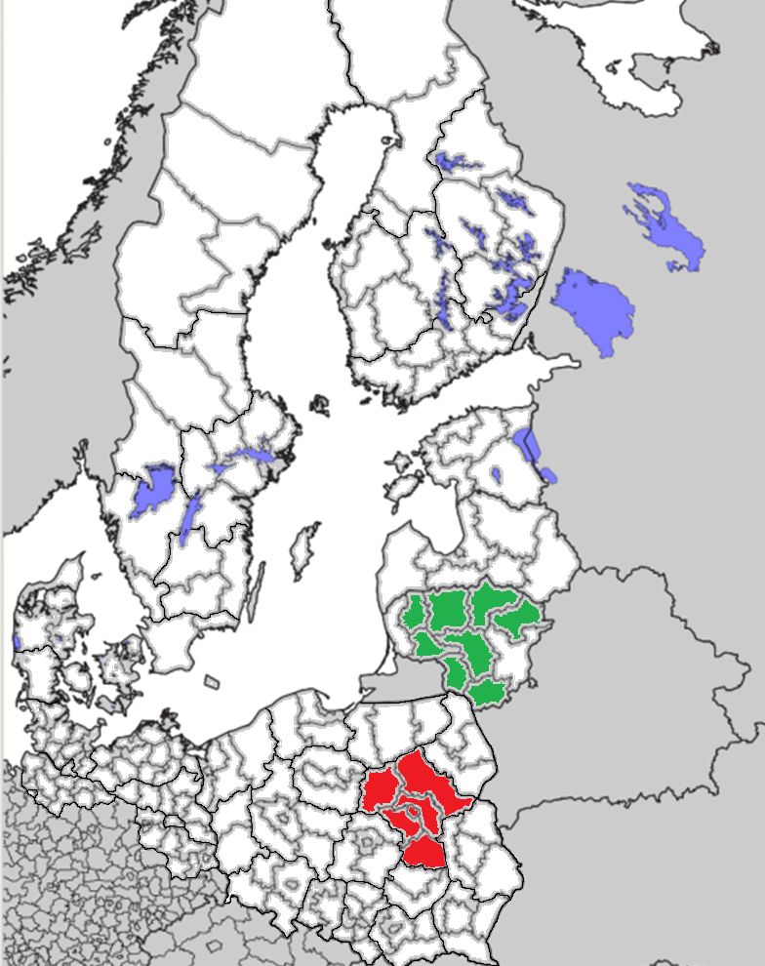
Arbitralnie wybrany obszar ciążenia lotnisk EPWA i EYKA |  | Przykład trendów liniowych “ciążacego” PKB dla wybranej pary
Rzeczywiste dane:  2008: 531 ton  2011: ??? ton  2014: ??? ton | Example of model output (reasonable scenario):  200 ton (${AIRFREIGHT}_{2008}=0,02$)400 ton (${AIRFREIGHT}_{2011}=0,04)$  400 ton (${AIRFREIGHT}_{2014}=0,04)$
lack of DK and SE reports

Teoria grawitacji została zastosowana do nauk społecznych po raz pierwszy w XIX wieku (http://ntl.bts.gov/DOCS/CAT.html, p. II-1)
wyjaśnione przez model ekonomteryczny
ang. Baltic Sea Region, BSR
wybrane w ten sposób by odpowiadać kontynentom i danym Banku Światowego
eu.baltic.net
wykonywana w zakresie znanych zmiennych endogenicznych

